Отчет по лабораторной работе №6

Задача об эпидемии - вариант 13

Дорофеева Алёна Тимофеевна НПИбд-01-20

Содержание

1 Цель работы 1

2 Задание 1

3 Выполнение лабораторной работы 1

3.1 Теоретические сведения 1

3.2 Задача 2

4 Выводы 5

Список литературы 5

# 1 Цель работы

Изучить модель эпидемии $SIR$

# 2 Задание

1. Изучить модель эпидемии
2. Построить графики изменения числа особей в каждой из трех групп. Рассмотреть, как будет протекать эпидемия в случае: $I\left(0\right)≤I^{*}$, $I\left(0\right)>I^{*}$

# 3 Выполнение лабораторной работы

## 3.1 Теоретические сведения

Рассмотрим простейшую модель эпидемии. Предположим, что некая популяция, состоящая из $N$ особей, (считаем, что популяция изолирована) подразделяется на три группы. Первая группа - это восприимчивые к болезни, но пока здоровые особи, обозначим их через $S\left(t\right)$. Вторая группа – это число инфицированных особей, которые также при этом являются распространителями инфекции, обозначим их $I\left(t\right)$. А третья группа, обозначающаяся через $R\left(t\right)$– это здоровые особи с иммунитетом к болезни. До того, как число заболевших не превышает критического значения $I^{*}$, считаем, что все больные изолированы и не заражают здоровых. Когда $I\left(t\right)>I^{*}$, тогда инфицирование способны заражать восприимчивых к болезни особей.

Таким образом, скорость изменения числа $S\left(t\right)$ меняется по следующему закону:

$$\frac{dS}{dt}=\left\{\begin{matrix}-αS & \text{,если }I\left(t\right)>I^{*} \\ 0 & \text{,если }I\left(t\right)≤I^{*}\end{matrix}\right.$$

Поскольку каждая восприимчивая к болезни особь, которая, в конце концов, заболевает, сама становится инфекционной, то скорость изменения числа инфекционных особей представляет разность за единицу времени между заразившимися и теми, кто уже болеет и лечится. Т.е.:

$$\frac{dI}{dt}=\left\{\begin{matrix}αS-βI & \text{,если }I\left(t\right)>I^{*} \\ -βI & \text{,если }I\left(t\right)≤I^{*}\end{matrix}\right.$$

А скорость изменения выздоравливающих особей (при этом приобретающие иммунитет к болезни):

$$\frac{dR}{dt}=βI$$

Постоянные пропорциональности $α,β$- это коэффициенты заболеваемости и выздоровления соответственно. Для того, чтобы решения соответствующих уравнений определялось однозначно, необходимо задать начальные условия. Считаем, что на начало эпидемии в момент времени $t=0$ нет особей с иммунитетом к болезни $R\left(0\right)=0$, а число инфицированных и восприимчивых к болезни особей $I\left(0\right)$ и $S\left(0\right)$ соответственно. Для анализа картины протекания эпидемии необходимо рассмотреть два случая: $I\left(0\right)≤I^{*}$ и $I\left(0\right)>I^{*}$

## 3.2 Задача

Вариант 13

На одном острове вспыхнула эпидемия. Известно, что из всех проживающих на острове $\left(N=19000\right)$ в момент начала эпидемии $\left(t=0\right)$ число заболевших людей (являющихся распространителями инфекции) $I\left(0\right)=119$, А число здоровых людей с иммунитетом к болезни $R\left(0\right)=19$. Таким образом, число людей восприимчивых к болезни, но пока здоровых, в начальный момент времени $S\left(0\right)=N-I\left(0\right)-R\left(0\right)$. Постройте графики изменения числа особей в каждой из трех групп. Рассмотрите, как будет протекать эпидемия в случае:

$I\left(0\right)≤I^{*}$

$I\left(0\right)>I^{*}$

Решение на OpenModelica, случай 1

model lab6  
parameter Real a = 0.01;  
parameter Real b = 0.005;  
  
Real S(start=18862);  
Real I(start=119);  
Real R(start=19);  
  
equation  
 der(S) = 0;  
 der(I) = -b*I;  
 der(R) = b*I;  
end lab6;

Решение на OpenModelica, случай 2

model lab6  
parameter Real a = 0.01;  
parameter Real b = 0.005;  
  
Real S(start=18862);  
Real I(start=119);  
Real R(start=19);  
  
equation  
 der(S) = -a*S;  
 der(I) = a*S-b*I;  
 der(R) = b*I;  
end lab6;

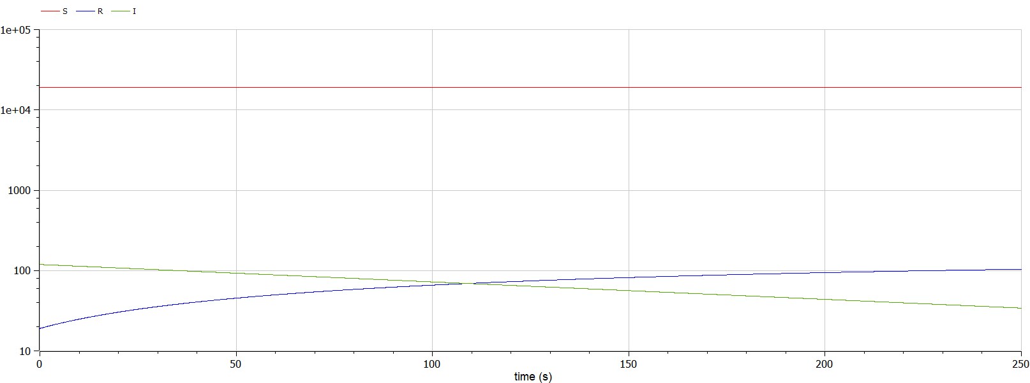

Графики численности в случае $I\left(0\right)≤I^{*}$

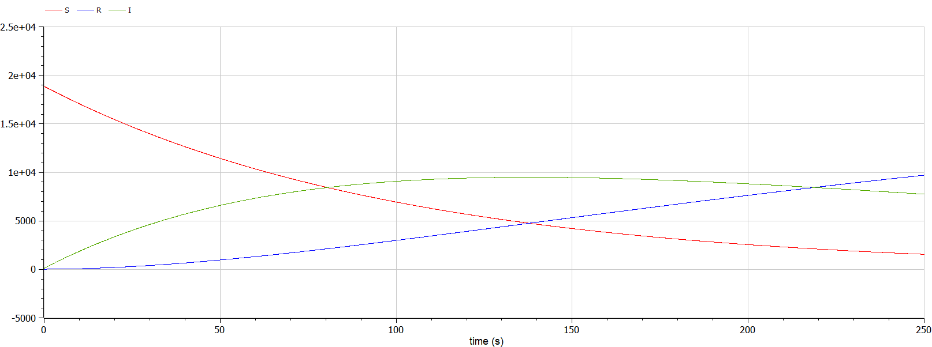

Графики численности в случае $I\left(0\right)>I^{*}$

Решение на Julia, случай 1-2

using Plots  
using DifferentialEquations  
  
a = 0.01  
b = 0.005  
  
S = 18862  
I = 119  
R = 19  
  
tspan = (0, 250)  
t = collect(LinRange(0, 250, 1000))  
u0 = [S; I; R]  
  
function syst(dy, y, p, t)  
 dy[1]=0  
 dy[2]=-b*y[2]  
 dy[3]=b*y[2]  
end  
  
prob = ODEProblem(syst, u0, tspan)  
sol = solve(prob, saveat=t)  
  
plot(sol, yaxis=:log)  
  
savefig("21.png")  
  
function syst(dy, y, p, t)  
 dy[1]=-a*y[1]  
 dy[2]=a*y[1]-b*y[2]  
 dy[3]=b*y[2]  
end  
  
prob = ODEProblem(syst, u0, tspan)  
sol = solve(prob, saveat=t)

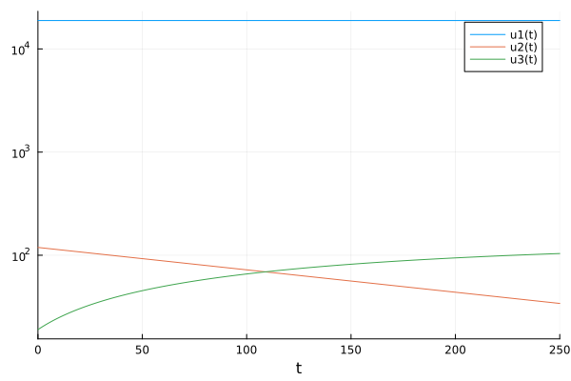

Графики численности в случае $I\left(0\right)≤I^{*}$

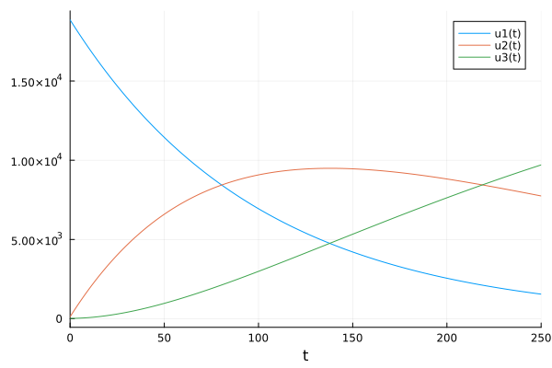

Графики численности в случае $I\left(0\right)>I^{*}$

# 4 Выводы

В ходе выполнения лабораторной работы была изучена модель эпидемии и построены графики.

# Список литературы

1. [SIR models of epidemics](https://ethz.ch/content/dam/ethz/special-interest/usys/ibz/theoreticalbiology/education/learningmaterials/701-1424-00L/sir.pdf)
2. [Конструирование эпидемиологических моделей](https://habr.com/ru/post/551682/)